**Họ và tên: Hoàng Đức Tài**

**MSSV: 12020516**

**Chủ đề**: Tạo đồ thị bằng công cụ CFG

**Công cụ lựa chọn**: Eclipse Control Flow Graph Generator

1. Cài đặt.

* Bước 1: Trên thanh công cụ chọn “*Help*” -> “*Install New Software..*”
* Bước 2: Trong ô “*Work with:”* chèn vào dòng link: <http://eclipsefcg.sourceforge.net/> -> Gõ Enter
* Bước 3: Sau khi thực hiện xong bước 2, đợi tới khi chương trình hiển thị như hình vẽ (xuất hiện dòng “*Uncategorized*” tại cột “*Name*”), tick vào ô bên cạnh, chọn “*Next*” -> “*Next*” -> Accept lisence -> “*Finish*”

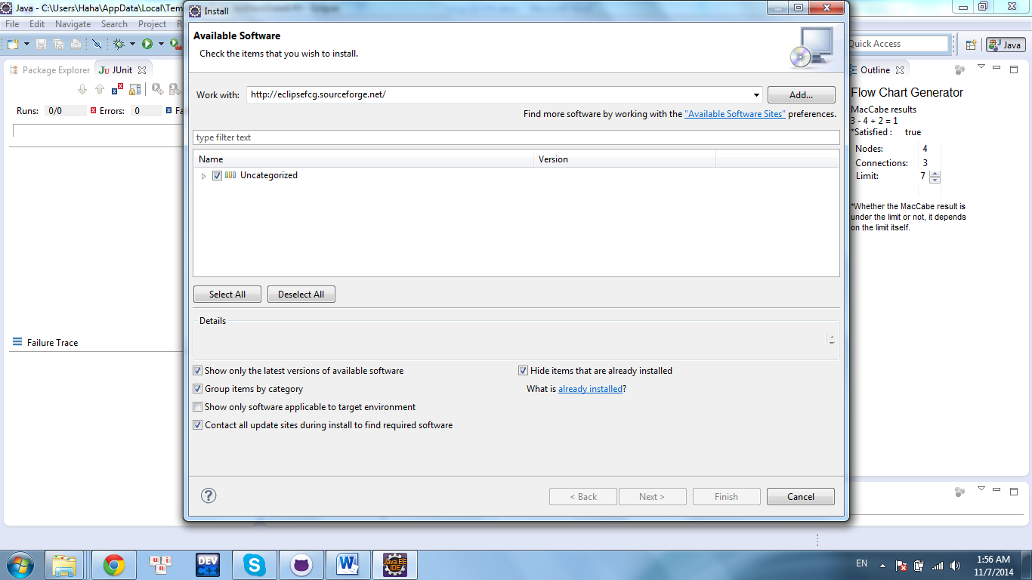

* Hoàn tất việc cài đặt

1. Sử dụng

* Bước 1: Mở chương trình chứa đoạn mã nguồn đầu vào.
* Bước 2: Trong khung Outline, Click chuột phải vào đoạn mã cần kiểm thử -> “*CFG Generator*” -> “*Build*”

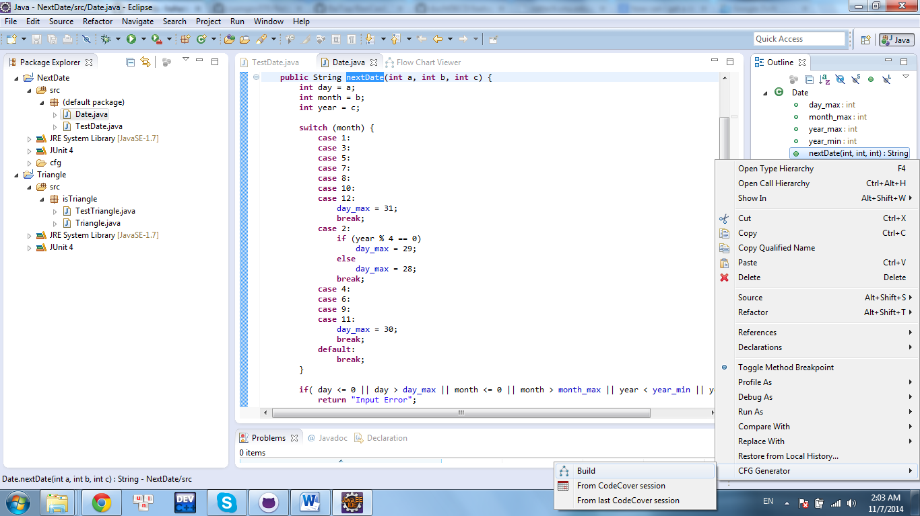

* Thu kết quả:

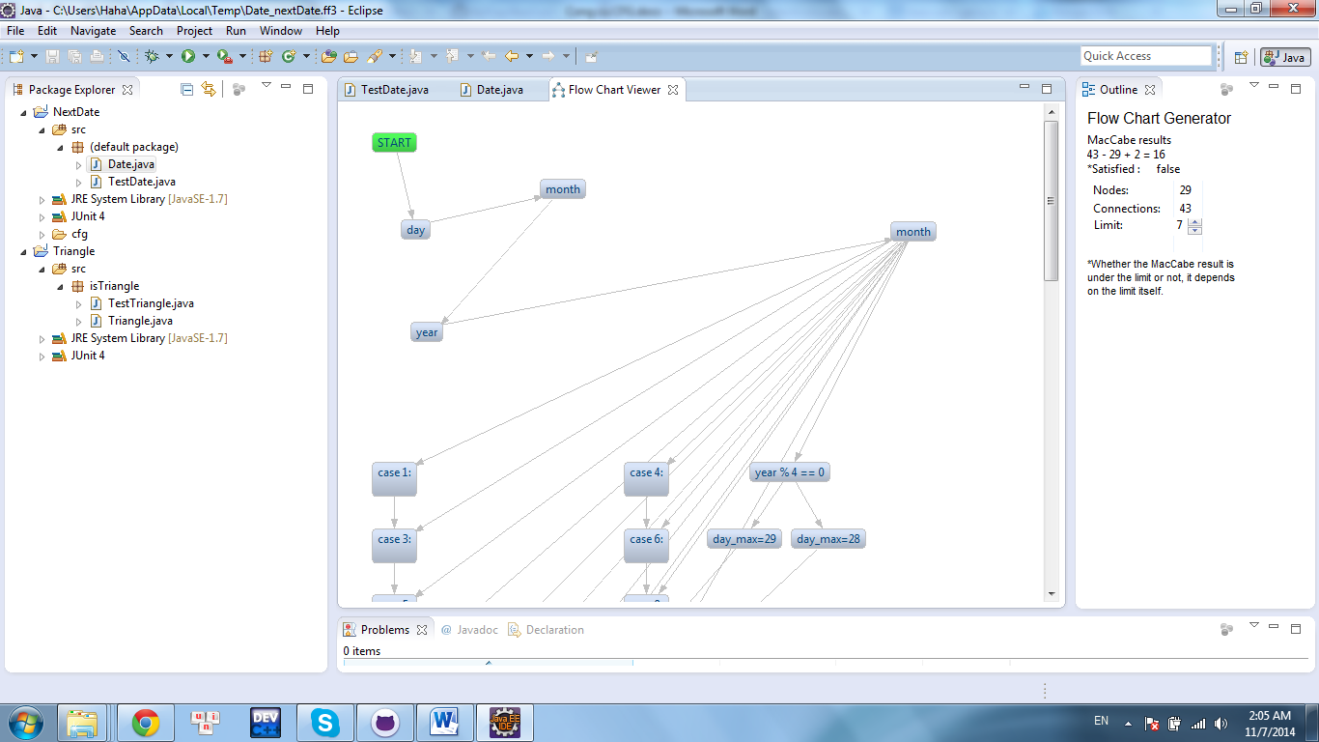

1. Tạo ca kiểm thử với tiêu chuẩn phủ C1P

* Xét đoạn mã đơn giản: kiểm tra xem 3 số nguyên nhập vào từ bàn phím có được sắp xếp tăng dần hay chưa

bool checkSort(int a, int b, int c){

if(a<=b) (1)

if (b<=c) (2)

return true; (3)

else

return false; (4)

else

return false; (5)

}

4

5

3

2

1

F

T

F

T

* Các test path tạo từ độ thị trên:

1. F (5)
2. T (2) F (4)
3. T (2) T (3)

* Bảng test case:

|  |  |  |  |
| --- | --- | --- | --- |
| ID | Test Path | Input | Expected Output |
| 1 | (1) F (5) | (2, 1, 3) | False |
| 2 | (1) T (2) F (4) | (2, 3, 1) | False |
| 3 | (1) T (2) T (3) | (1, 2, 3) | True |